**Отчет**

**Лабораторная работа №15**

**Лобанов Владимир, 2 курс 3 группа**

Рисованная схема:

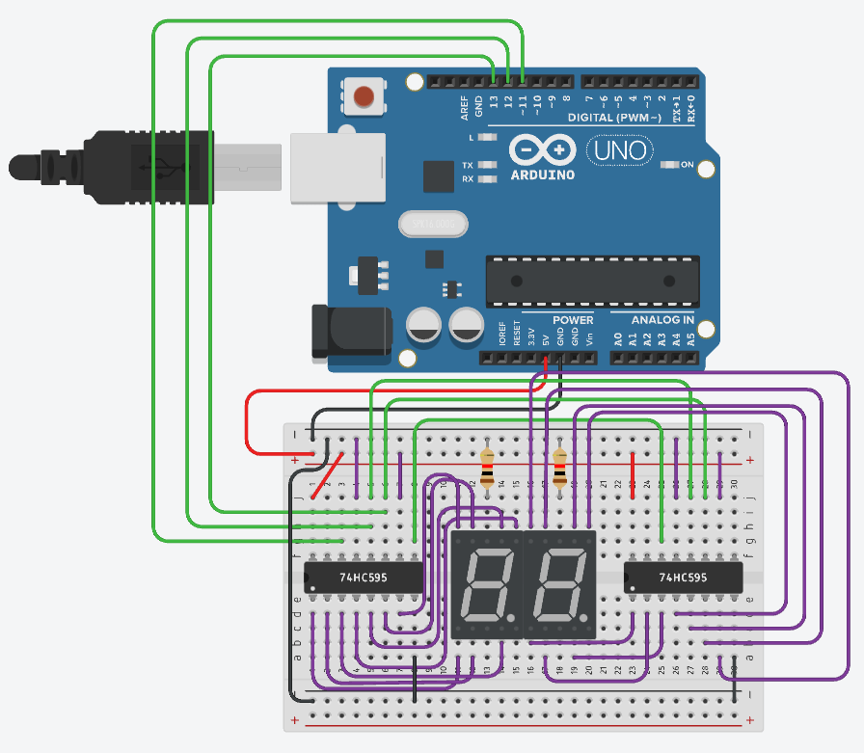

Принципиальная схема:

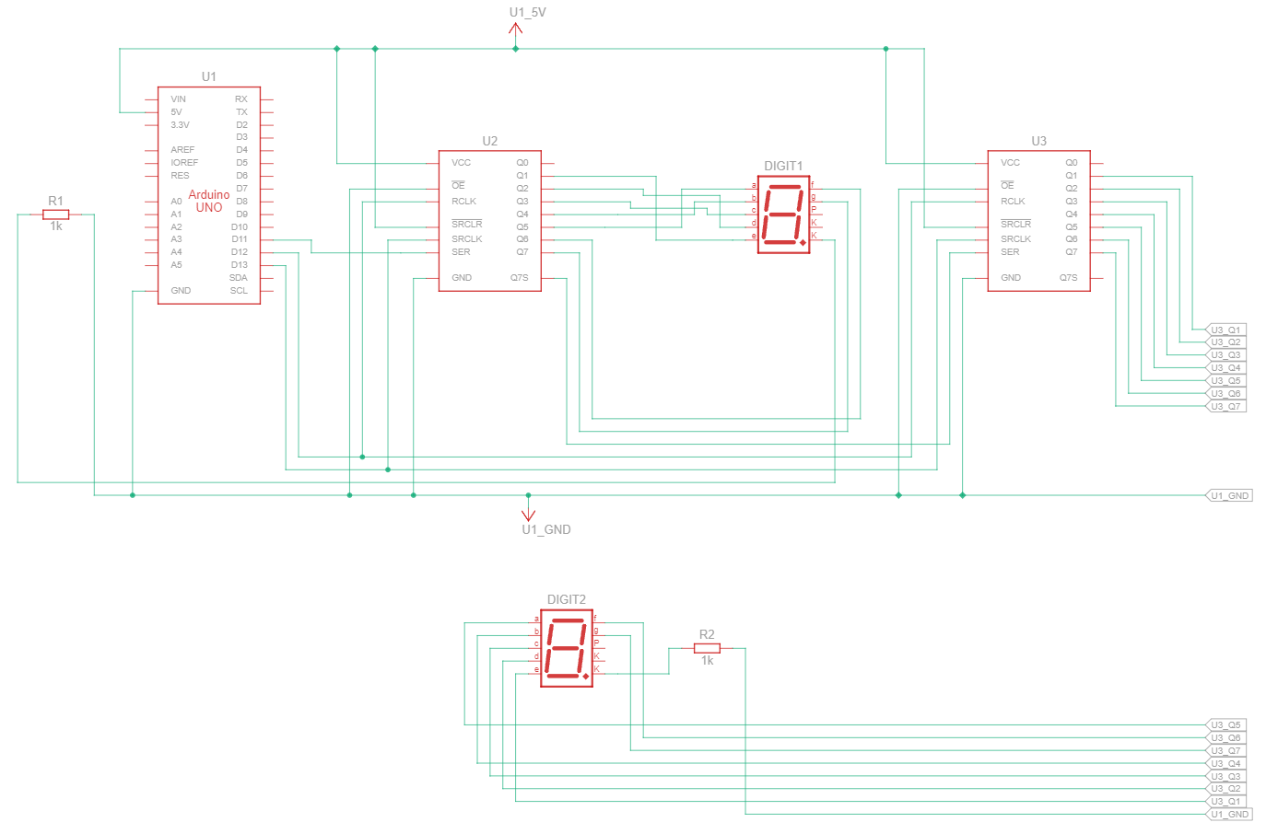

Скетч:

|  |
| --- |
| #define DATA_PIN 11 // пин данных (англ. data)  #define LATCH_PIN 12 // пин такта (англ. clock)  #define CLOCK_PIN 13 // пин строба (англ. latch)  byte segments[10] = {  0b01111110, 0b00011000, 0b01101101, 0b00111101, 0b00011011,  0b00110111, 0b01110111, 0b00011100, 0b01111111, 0b00111111  };  int countdown = 99;  void setup()  {  pinMode(DATA_PIN, OUTPUT);  pinMode(CLOCK_PIN, OUTPUT);  pinMode(LATCH_PIN, OUTPUT);  }  void loop()  {  int millsec = countdown % 10;  int fullsec = countdown / 10;  digitalWrite(LATCH_PIN, LOW);  // задвигаем (англ. shift out) байт-маску бит за битом,  // начиная с младшего (англ. Least Significant Bit first)  shiftOut(DATA_PIN, CLOCK_PIN, LSBFIRST, segments[millsec]);  shiftOut(DATA_PIN, CLOCK_PIN, LSBFIRST, segments[fullsec]);  // чтобы переданный байт отразился на выходах Qx, нужно  // подать на пин строба высокий сигнал  digitalWrite(LATCH_PIN, HIGH);  if(countdown > 0) countdown--;  delay(100);  } |